パソコン小話（０７１．１）
2020/2/3

ローカルアカウントとMicrosoftアカウント

Windows10パソコンを起動する（ログイン、サインイン）時のアカウント
（使用する権利）には、Microsoftアカウントとローカルアカウントの2種類があります。

①Microsoftアカウント････すべてのMicrosoftのサービスが使える
②ローカルアカウント ････一部の機能が制限されている
と言う、よく分からない違いがありますが、一般的にはMicrosoftアカウントで使うことが推奨されています。

今、自分のパソコンがどちらのアカウントで設定されているかは、以下の方法で確認できます。
スタート → 設定 → アカウント → 以下の画面が出ます

①パソコンが、Microsoftアカウントで設定されている場合の表示
メールアドレスが、表示されています。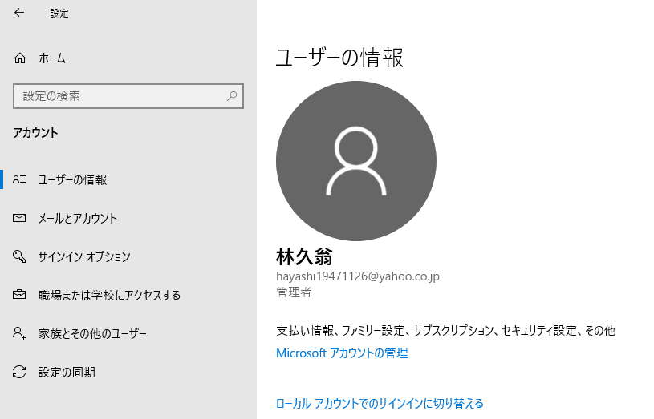

②パソコンが、ローカルアカウントで設定されている場合の表示
ローカルアカウント と言う文字があります。

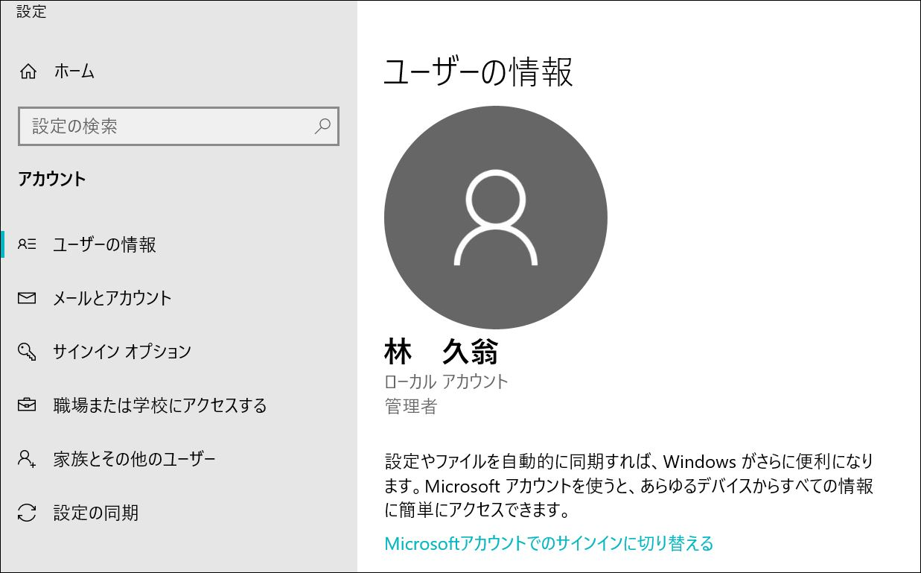

以上で確認が出来ます。
以上

